trước 1.8 thì java không cần hàm main mà vẫn chạy được, còn sau 1.8 trở đi thì Java app phải có hàm main mới chạy được

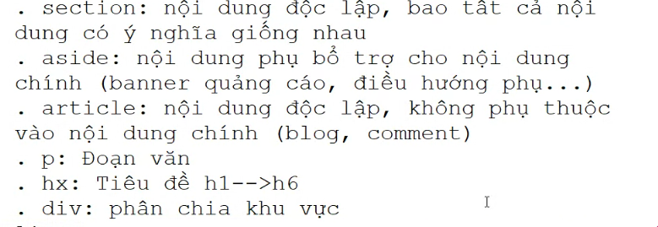

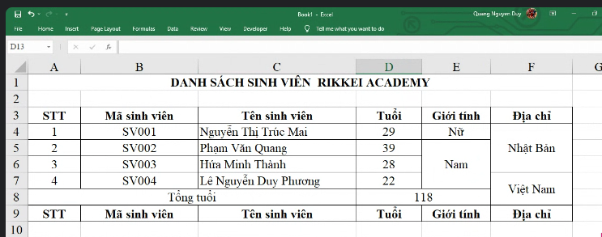

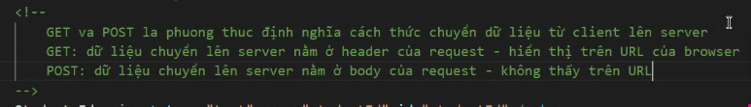

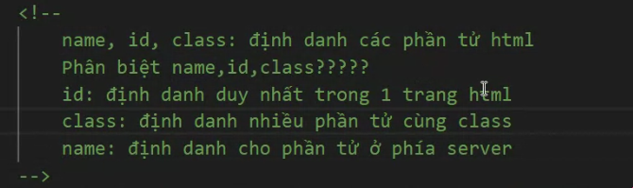

Khi upload ảnh thì phải khai báo form mã hóa dữ liệu như hình :

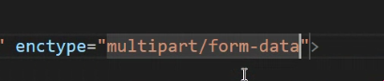

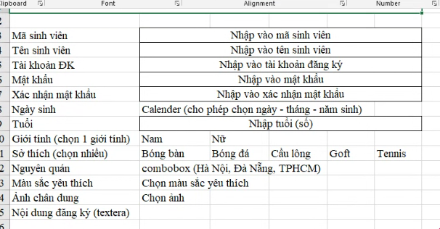



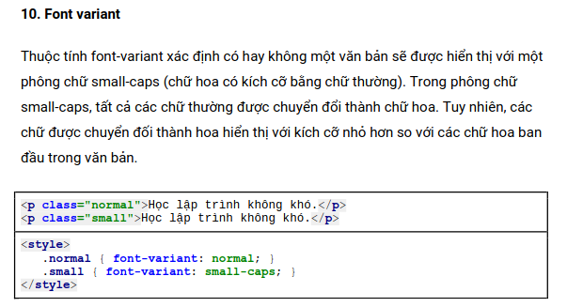

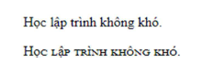

---> xem lại CSS Style selector : tag01 + tag02

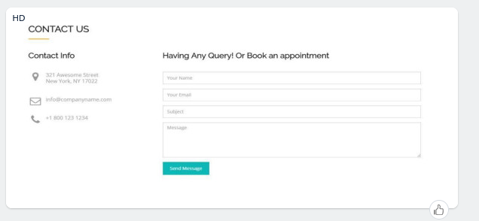

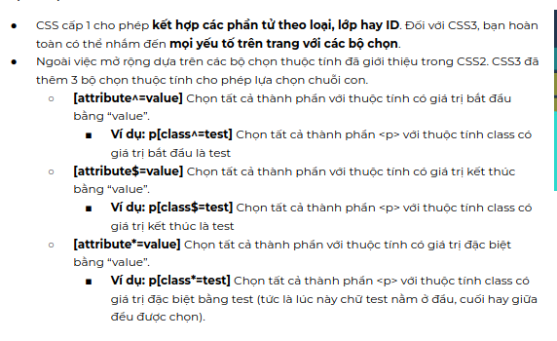

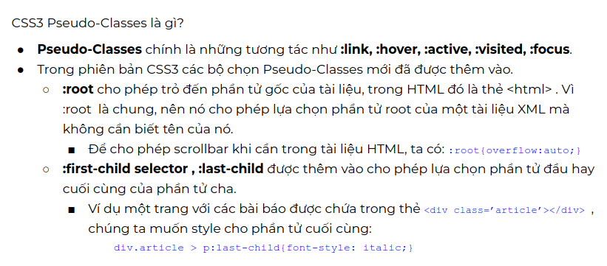

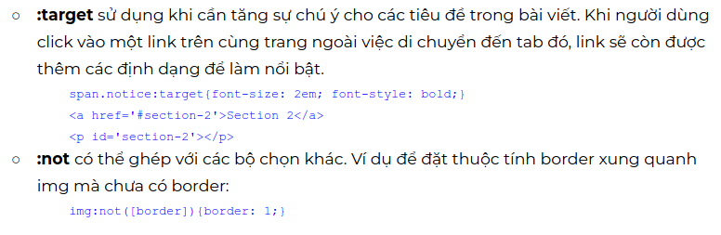
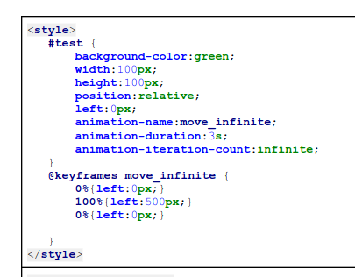

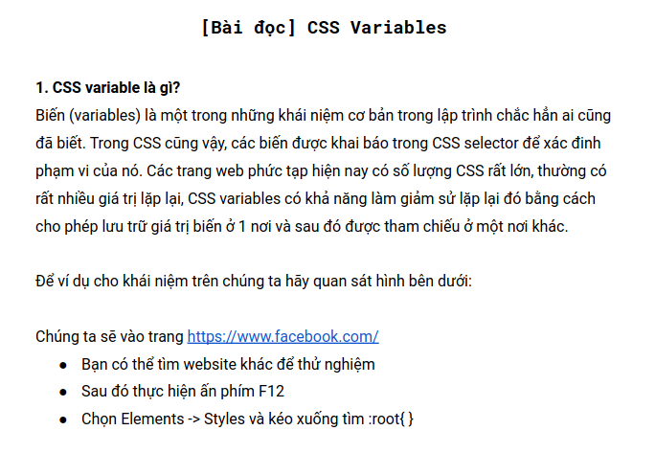

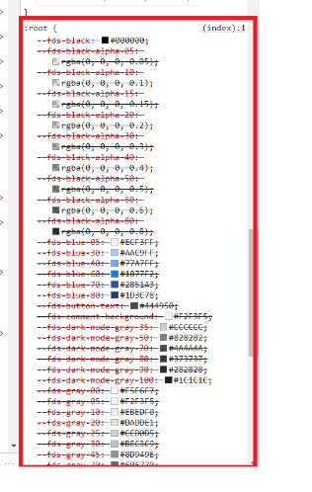

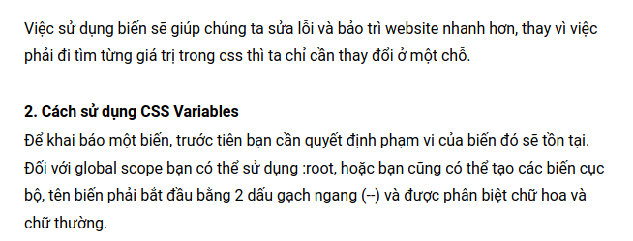

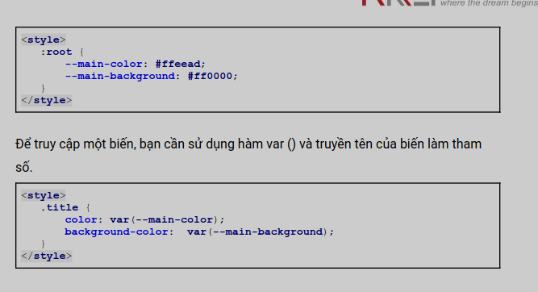

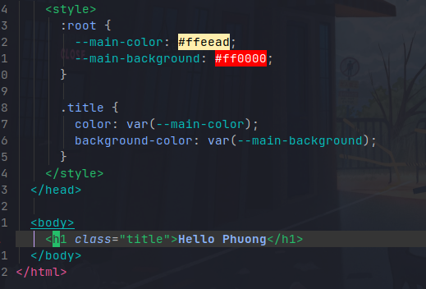
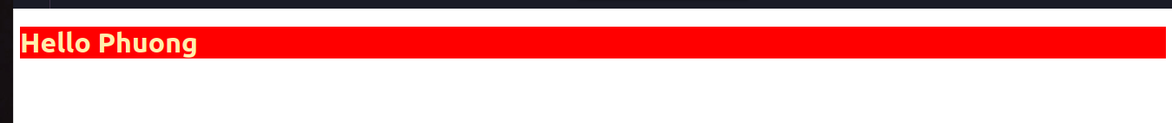

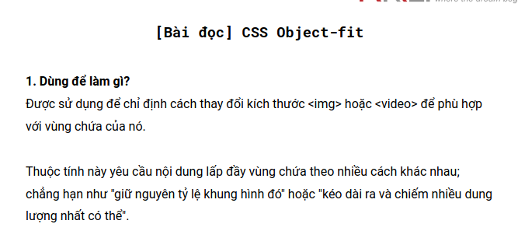
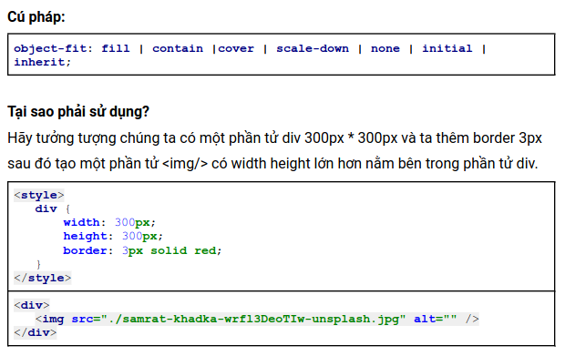
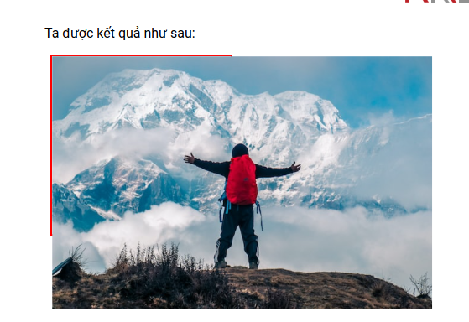
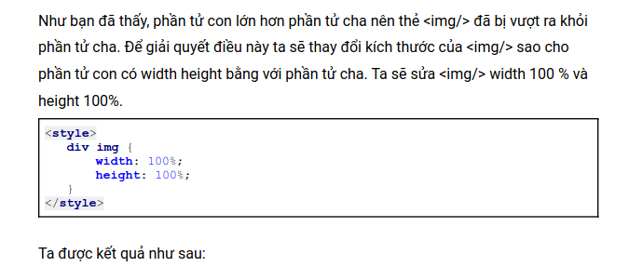



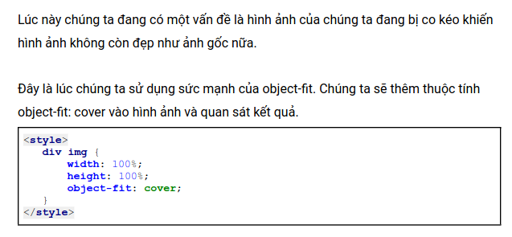


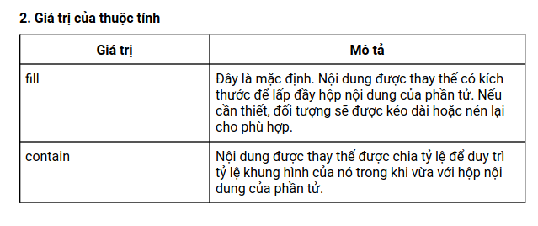

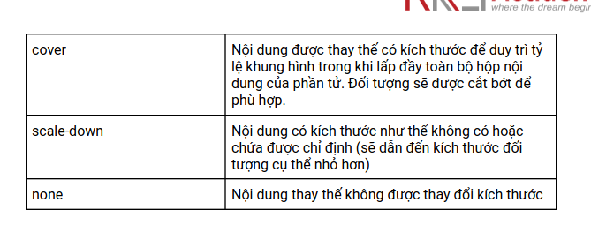

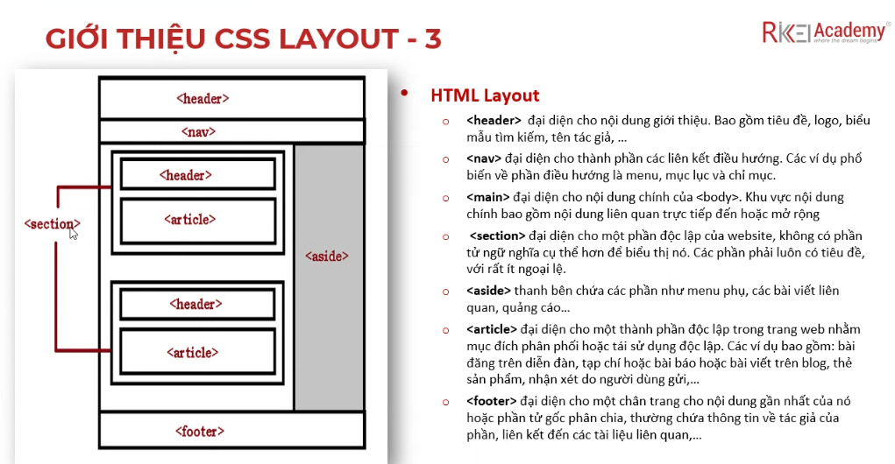





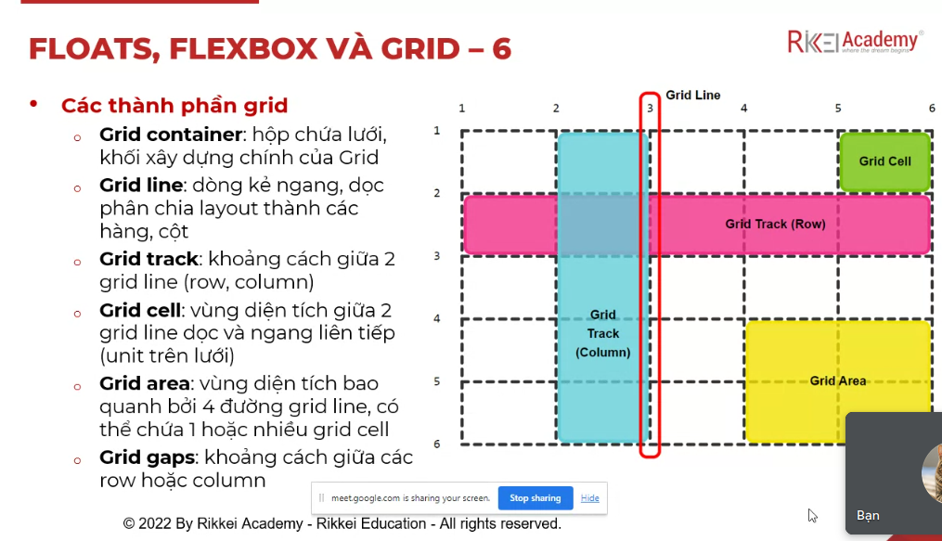

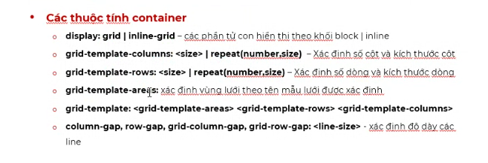

→ xem lại grid template area

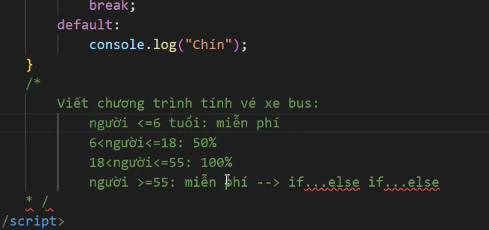

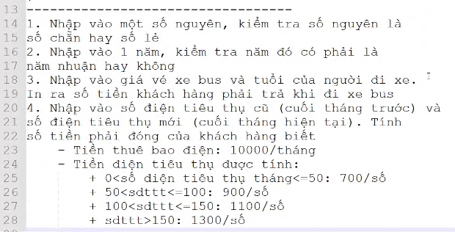
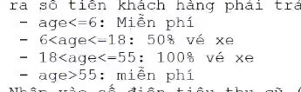

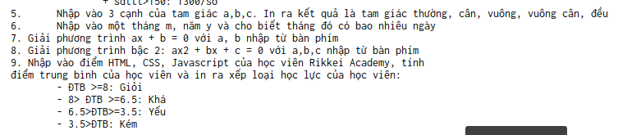

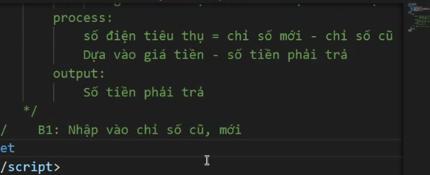

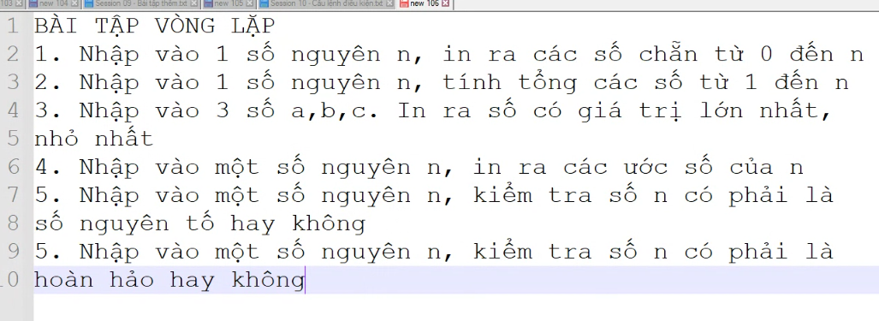
7. Nhập vào một số nguyên, in ra số đảo ngược của nó
(số nguyên gồm n chữ số chưa xác định)
8. Nhập n số nguyên dương và tính tổng các số đó. Chương
trình kết thúc khi nhập vào 1 số nguyên âm
9. Nhập vào số tiền gửi ngân hàng ban đầu, lãi suất năm,
số tháng gửi. Tính số tiền lãi và tiền nhận được sau thời
gian gửi biết tính lãi theo lãi nhập gốc
Ví dụ:
Tiền gửi: 1000, lãi suất năm 12%/năm, số tháng gửi: 4
Tháng 1- Tiền gửi: 1000, tiền lãi: 10
Tháng 2- Tiền gửi: 1000+10=1010 (lãi nhập gốc),tiền lãi: 10.1
....
10. Nhập vào số nguyên n, in ra các số nguyên tố từ 1 đến n

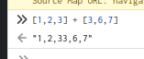

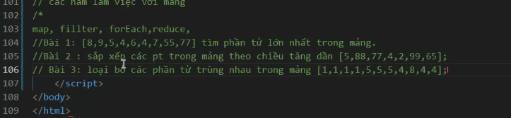

→ xóa một thuộc tính trong object

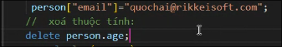

→ shallow clone:
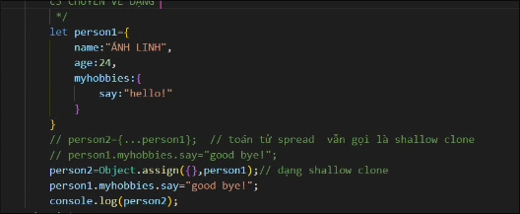
→ bỏ return firstName + lastName:
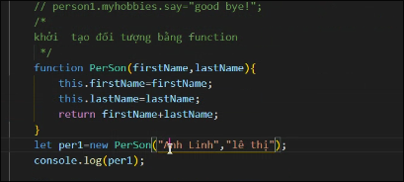

→ new method syntax in es6
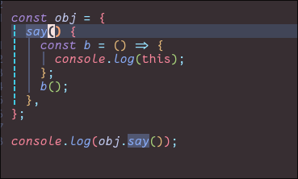

→ key không có lưu trên localStorage, sessionStorage thì value là null :

→ JSON.parse(null) = null , parse(undefined) ra lỗi
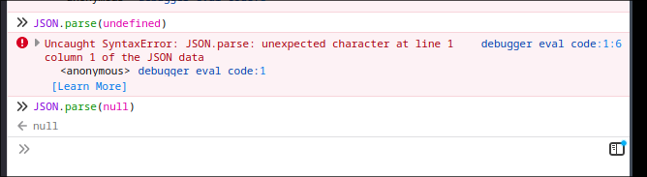

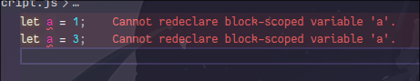

→ var: thay đổi giá trị được nhưng không khai báo lại được:
→ không lỗi

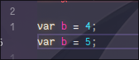

-es5: default parameter :
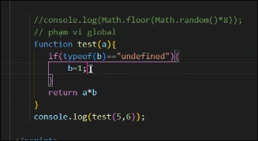

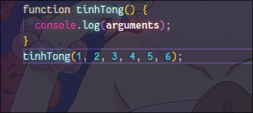

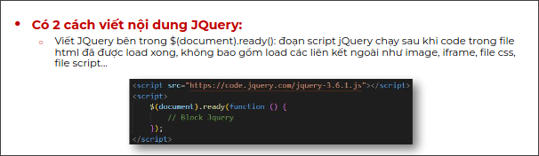
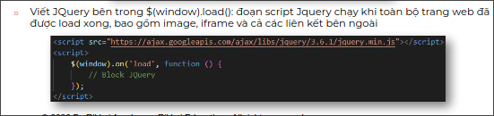

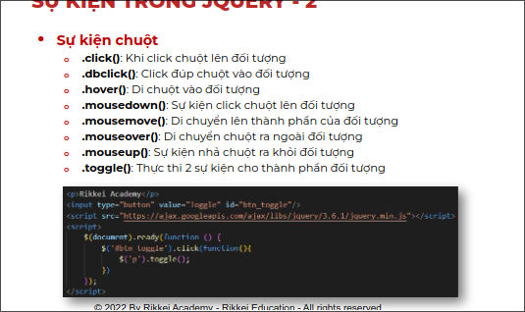

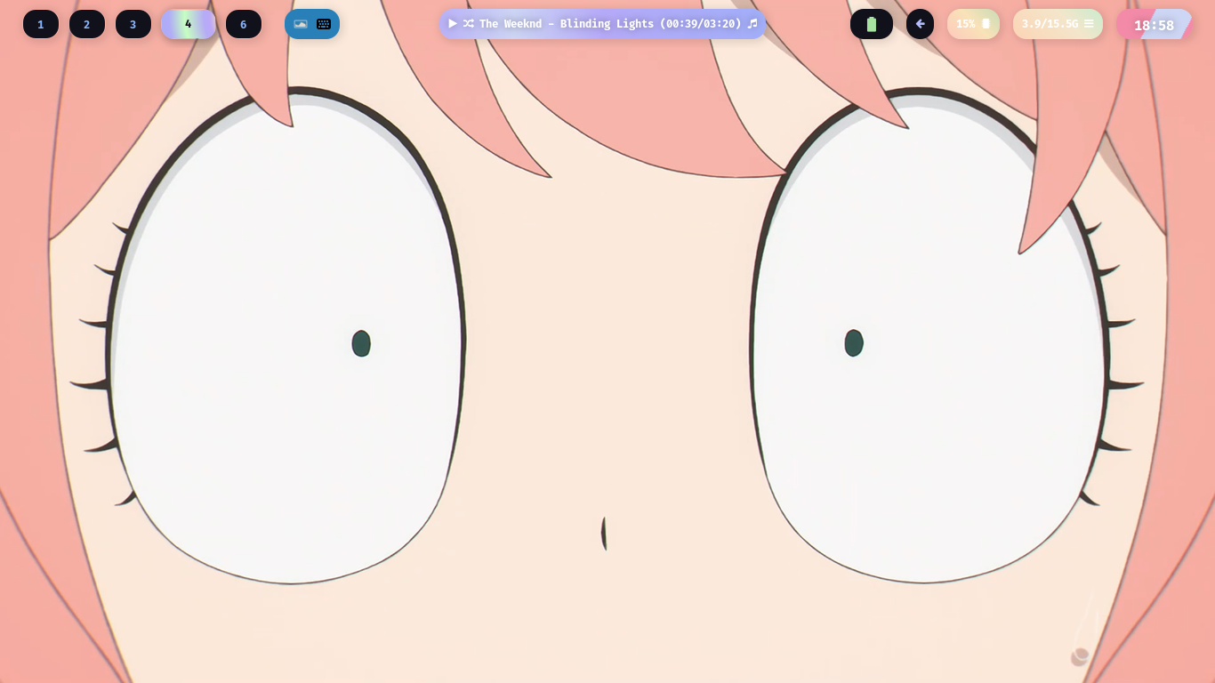
→ phân biệt innerText, textContent, innerHTML, outerHTML

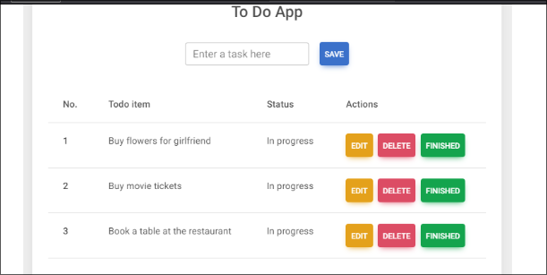
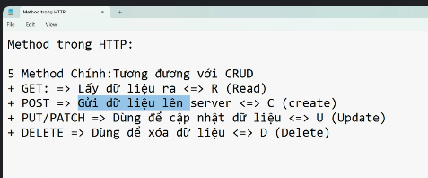

→ Put là ghi đè nên là nếu khai báo thiếu trường nào thì sẽ bị mất trường đó

-> Patch: PATCH giống put nhưng sẽ không tạo bản ghi mới mà chỉ sửa bản ghi cũ



